Муниципальное дошкольное образовательное учреждение
"Детский сад № 93"

Конспект
непосредственно образовательной деятельности по речевому развитию
(Развитие речи и Рисование)
" Путешествие в страну сказок "
для детей 2-ой младшей группы

Подготовила:
воспитатель группы № 8
Грунюшкина Е.А.
первая квалификационная
категория

Саранск 2019
Цель: закрепить знания детей о русских народных сказках, закрепить умение проговаривать знакомые отрывки из сказок; узнавать героев сказок по отрывкам, иллюстрациям и загадкам. Продолжать вырабатывать интонационную выразительность речи. Воспитывать любовь к устному народному творчеству, художественной литературе.
Задачи :
Обучающие задачи:
1. Уточнить и обогатить знания детей о русских народных сказках.
2. Учить узнавать сказку по заданию.
3. Узнавать героев сказок по отрывкам, иллюстрациям и загадкам.
Развивающие задачи:
1. Способствовать развитию слухового внимания;
2. Развивать координацию движений;
3. Формировать зрительно – пространственные представления;
4. Развивать речь, воображение, фантазию.
5. Развивать умение действовать согласованно.
Воспитательные задачи:
1. Воспитывать целеустремлённость;
2. Воспитывать интерес, любовь к устному народному творчеству.
3. Формировать положительное отношение к русским народным сказкам.
Предварительная работа: чтение русских народных сказок, рассматривание иллюстраций, заучивание пальчиковой гимнастики.
Оборудование:
1.Канат ,массажная дорожка.
2. Волшебный сундучок.
3.Настольный театр «Теремок» «Три поросенка» «Колобок».
4.Материал для изо, гуашь желтого цвета, кисточки для рисования, лист бумаги с изображением окошка).
4. Методы и приемы:
Игровой метод, наглядный, словесный, практический ение.
- Ответы на вопросы;
- Сюрпризный момент;
- Беседа;
- Обращение к опыту детей;
- педагогическая оценка, поощрения;
-рефлексия.
Практические:
- Решение проблемной ситуации;
- Физминутка;
-Пальчиковая гимнастика.

Структура занятия:
- Вводная часть – 2минуты. Приветствие.
- Основная часть – 11 минут. Беседа о сказках. Загадки о героях из сказок. Физминутка «Мы топаем ногами..». Рисование «Нарисуй колобка ».
- Заключительная часть – 2 минуты. Рефлексия. Подведение итога занятия.

Ход НОД:
- Вводная часть.
Приветствие: «Доброе утро»
Станем рядышком, по кругу,
Скажем "Здравствуйте! " друг другу.
Нам здороваться ни лень:
Всем "Привет! " и "Добрый день! ";
Если каждый улыбнётся –
Утро доброе начнётся.
-Ребята вы с самого раннего детства слышали сказки. Пока вы еще маленькие, вам рассказывают сказки мамы, папы, бабушки дедушки, в садике мы вам читаем. А потом, когда вы пойдете в школу, то сами научитесь их читать. Читая сказки, мы попадаем в чудесный, загадочный мир. В сказках совершаются самые невероятные чудеса. Ребята любите ли вы сказки? (Ответы детей).
2. Основная часть.
Воспитатель: - Вы хотите отправиться в гости к сказкам?
Дорога туда дальняя, поэтому нам нужна разминка.
Физ. Минутка: «Мы топаем ногами… »
Мы топаем ногами. Топ, топ, топ (ходьба на месте)
Мы хлопаем руками. Хлоп, хлоп, хлоп (хлопаем в ладоши)
Качаем головой (наклоны головы в право, в лево) .
Мы руки поднимаем (руки вверх)
Мы руки опускаем (руки вниз)
Мы руки разведём (руки в стороны)
И побежим кругом (бег на месте) .
Теперь мы готовы отправиться в путь.
Перед детьми – канат и массажная дорожка. Проходя препятствия, дети произносят слова: 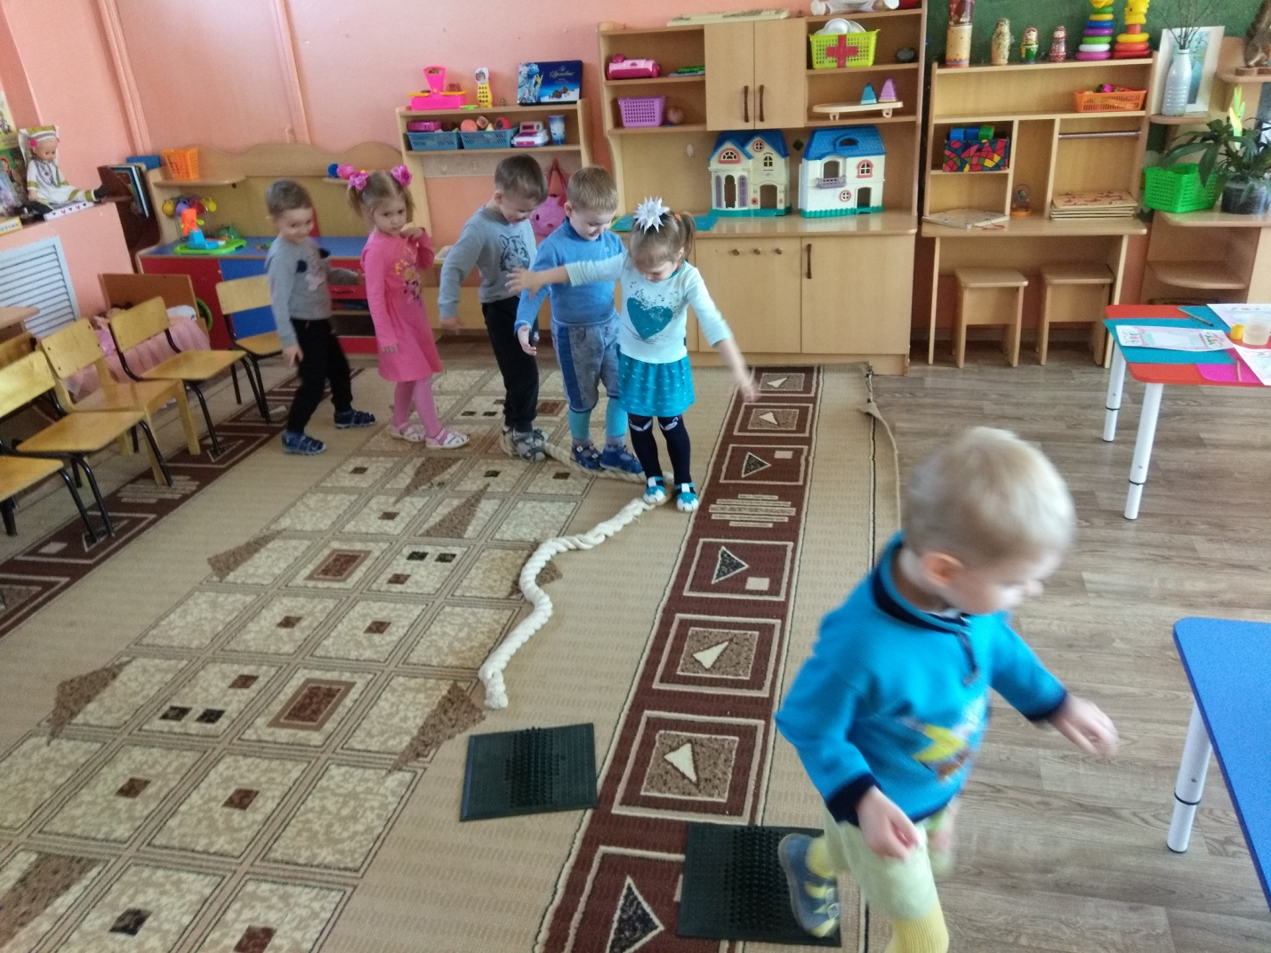
«По узенькой дорожке шагают наши ножки
По узенькой дорожке шагают наши ножки
С кочки на кочку к волшебному мосточку,
Через мостик мы пойдем в гости в сказку попадём. »
- Смотрите мы с вами попали к чудесному столику. Это стол не простой, он волшебный, вы сами увидите.
Смотрите, что здесь мы видим ( сундучок) .
- Это сундучок, он не простой, а волшебный! Давайте мы его откроем и посмотрим что там внутри. Сундук не открывается, он закрыт на замок, что бы его открыть, давайте поиграем.
Пальчиковая игра «Замок» 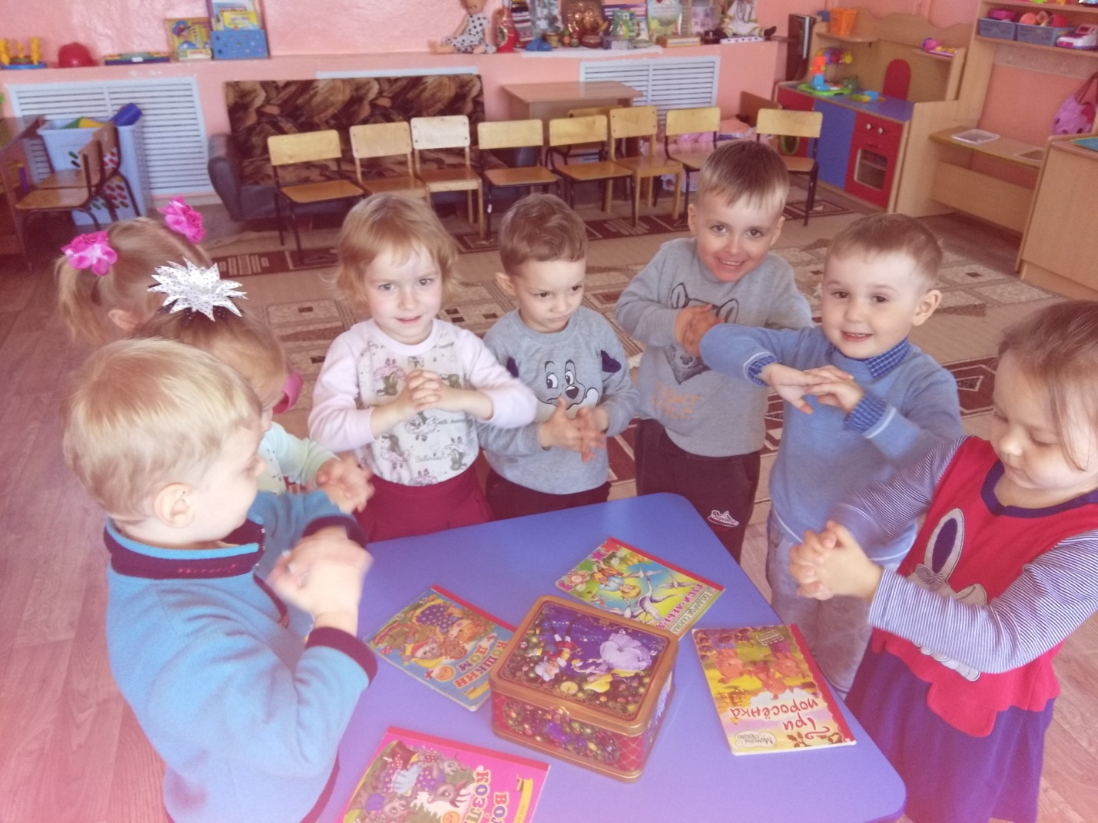
На дверях висит замок
Кто его открыть бы смог? (пальцы в «замок»)
Мы замочком постучим (постучали по коленям)
Мы замочком повертим (повертели руками)
Мы замочком покрутим
И открыли! (разжать руки). (повторяем 2 раза) .
Молодцы ребята! Теперь мы можем открыть сундучок, там нас ждут сказки
Угадай сказку по картинкам.
Иллюстрация к сказке «Курочка Ряба».
- Кого вы видите на картинке?
-Какое яичко снесла курочка?
-Кто разбил яичко? (Молодцы) .
Сейчас я достану из волшебного сундучка следующую сказку.
«Репка».
- Кто посадил репку?
- Какая выросла репка?
- Кто помогал деду тянуть репку?
Какие вы молодцы, всё знаете.
А угадаете ли вы эту сказку?
«Теремок». 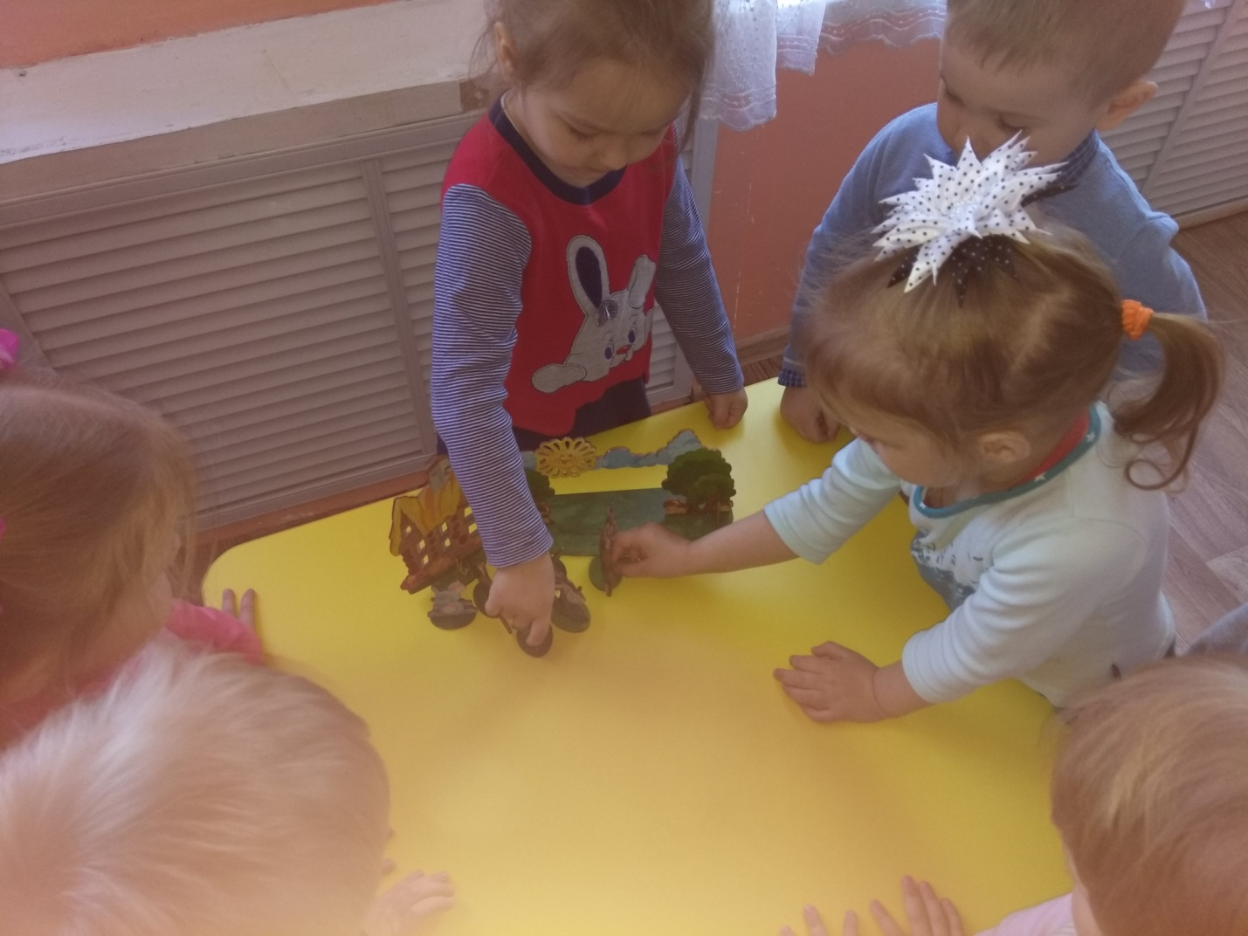
- Кто жил в теремке?
- Кто сломал теремок?
-Молодцы все сказки угадали, на все вопросы ответили.
А теперь отдохнём и поиграем.
-В чемодане находятся сказочные герои.
- Послушайте загадку и отгадайте о ком она?
Комочек пуха,
Длинное ухо,
Прыгает ловко,
Любит морковку. (Заяц)
Очень хитрая она:
Съела в сказке колобка,
Кур ворует, петухов.
Кто назвать её готов. (Лиса)
Кто в лесу глухом живёт,
Неуклюжий, косолапый?
Летом ест малину, мёд,
А зимой сосёт он лапу. (Медведь)
Слушаем следующую загадку
На сметане мешен,
На окошке стужен,
Круглый бок ,румяный бок,
Покатился …(колобок)
А скажите ребята:- «Для кого бабка испекла колобок?».
Дети: Для деда.
Воспитатель: Удалось деду попробовать колобка?
Дети: Нет.
Воспитатель: Давайте поможем бабе и деду и вернем его на окошко.
(Дети рисуют колобка на окошке.)
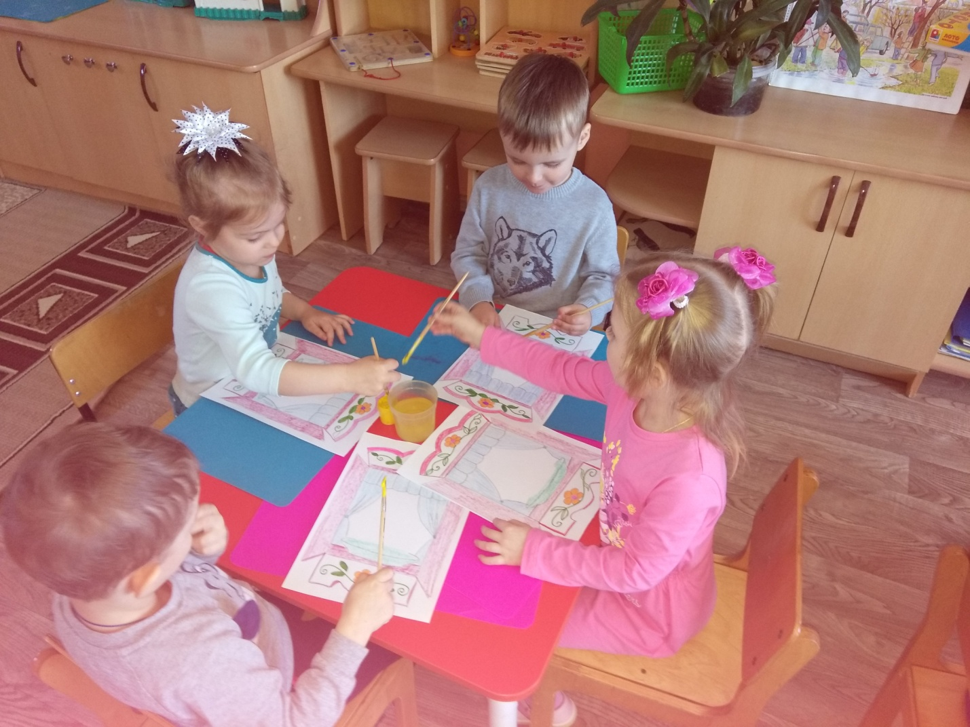
3. Заключительная часть. 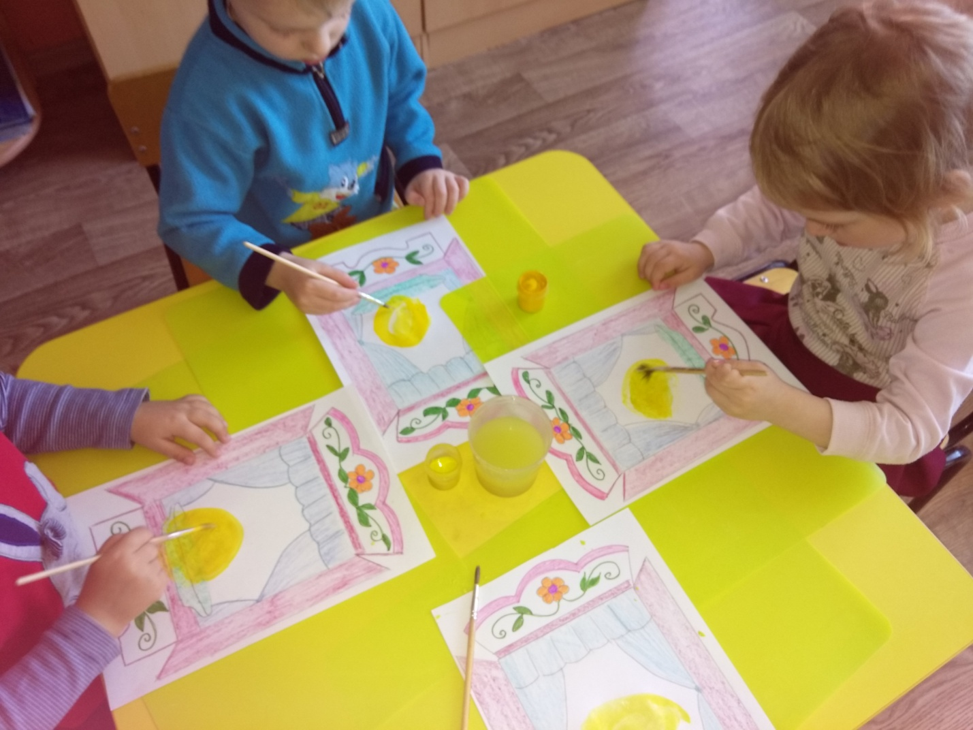
Воспитатель:Хорошо справились и с этим заданием.
-А теперь нам пора возвращаться домой в нашу группу
«По узенькой дорожке шагают наши ножки.
С кочки на кочку к волшебному мосточку,
Через мостик мы пройдем к себе в группу попадём».
Рефлексия.
Какие сказки мы сегодня вспоминали?
(Ответы детей).
Воспитатель: Молодцы ребята! Ну а сейчас я вас хочу поблагодарить и подарить подарки!

